Частные инвестиции на рынке ценных бумаг в условиях снижающейся инфляции

Работу выполнила:
Семчук Екатерина Алексеевна
Руководитель:
Зверева Светлана Владимировна
Учитель экономики
МАОУ «Гимназия №2» г. Перми

Пермь 2019 г.

Частные инвестиции на рынке ценных бумаг в условиях снижающейся инфляции
Размышляя над тем, какую тему мне выбрать, я испытывала затруднения. Неожиданно в выборе мне помог сюжет в программе «Доброе утро». Он рассказывал о снижении уровня инфляции в России и, что меня поразило, в выводе говорилось о возможных негативных последствиях такой ситуации. Недаром сюжет, который меня заинтересовал, назывался «Инфляция хорошая, инфляция плохая»
Гипотеза: во время инфляции инвестирование не может быть достаточно прибыльным
Объект исследования: инвестиционные инструменты
Предмет исследования: инвестирование в условиях инфляции
Методы исследования
- Сбор и обработка информации
- Анкетирование разных групп людей
- Практический вывод информации
Цель: получение информации о том как следует действовать инвесторам во время инфляции
Задачи:
- Провести опрос о наиболее предпочитаемых инструментах инвестирования
- Найти информацию о разных видах инвестирования и влиянию на них инфляции
- Систематизировать полученные данные.

Содержание
Введение | 4
Основная информация | 5
Анкетирование | 6
Виды финансовых инструментов на основании анкетирования | 7
Заключение | 12
Приложения | 13

Введение
Об уникальной ситуации в России ЦБ сообщил в июне 2017 года. Впервые в истории уровень инфляции опустился до отметки 2,5 %. Проще говоря, никогда в нашей стране цены не росли так медленно, правда, причины совсем не радостные. Падение товарооборота, падение реальных доходов населения. Но есть и плюсы в этой ситуации, низкая инфляция поможет создать некую подушку безопасности, ведь если цены не растут, а зарплата сохраняется многие начинают откладывать на черный день. Встает вопрос: «Можно ли в течение нескольких лет приумножить накопления?» Ответ же напрямую зависит от нашего умения инвестировать свой капитал.
На сегодняшний день инвестиции - это важная часть современной экономики. Инвестиции – это то, во что инвестор помещает деньги, чтобы заставить их расти. Каждый из нас задумывался, а как же это выгоднее сделать? Более безопасные инвестиции обеспечивают большую уверенность в сохранении своих вложений, хотя прибыль в таких случаях может быть ниже. При росте риска инвестору могут предложить более высокую прибыль, однако, риск потери инвестируемых денег увеличивается.

Основная информация
Один из самых надёжных способов увеличения своих сбережений – открыть вклад в банке. Многие предпочитают пользоваться вкладами, так как это самый быстрый способ получения денег при острой необходимости. Но ставки по рублевым депозитам продолжают снижаться. Как показывает статистика, средневзвешенная ставка по системе для годового депозита в рублях, составляющая 6,28% годовых, с начала года упала на 0,5%. Падение депозитных ставок объясняется просто - Банк России понизил ключевую ставку. В этом году он уже трижды уменьшил ее на четверть процентного пункта. Считается, что уровень ключевой ставки отражает стоимость привлеченных денежных ресурсов для самих банков, поэтому доходность кредитов и депозитов находится в прямой пропорциональной зависимости от падения ключевой ставки. (Приложение 1).
В этой ситуации люди стали искать новые пути вложения своих сбережений. То есть сейчас мы наблюдаем ситуацию, заявленную в теме. Давайте посмотрим, что выбирают инвесторы в такое время.
Самый простой путь уйти от депозитов — найти идеальную дебетовую карту с кэшбэком, начислением процентов на остаток и другими бонусами. В результате использования такой карты суммарная доходность от всех привилегий может достигать, а в некоторых случаях и превышать доходность по депозиту, и это при условии отсутствия по карте ограничений по доступности использования собственных средств. Также на рынке присутствует огромный выбор инструментов инвестирования (облигации, акции, индексы, драгоценный металлы, ПИФы, недвижимость, а также государственные облигации). Многие из них позволяют получить доходность, также превышающую ставки по банковским вкладам.
Инвесторам, стремящимся заработать, вероятно, стоит выбрать альтернативные (и более рискованные) финансовые инструменты, чем депозиты в банках.
Финансовый инструмент - это договор или контракт, в результате которого у одной стороны появляется финансовый актив, а у другой - финансовое обязательство или долевой инструмент.

Анкетирование
Для того, чтобы выяснить, какой из альтернативных депозитам инструмент вложений является самым популярным, я провела социологический опрос. Моими респондентами являлись родители, учителя, знакомые (жители города Перми). По профессиям - это торговые работники, ИТР, работники банковской сферы в возрасте от 20 до 45 лет. Опрос проводился в январе 2018 года.
Каждому респонденту была выдана анкета (Приложение 2), где он мог отметить от 1 до 3 вариантов. В опросе приняли участие 50 человек. Опрос показал, что самым популярным финансовым инструментом в период снижения ставок по депозитам является недвижимость (43%), на втором месте стоит валюта (20%), следующие по популярности - драгоценные металлы (18%), на четвёртом месте находятся акции (12%), а самыми непопулярными финансовыми инструментами оказались паевые инвестиционные фонды (4%), корпоративные облигации (2%) и государственные облигации (1%) (Приложение 3).

Виды финансовых инструментов на основании анкетирования
Недвижимость. Этот инструмент вложения денег — один из самых популярных в нашей стране. Именно в «метры» вкладываются у нас, выбирая их как основную альтернативу банковским депозитам. И в этом есть смысл: в условиях снижающейся инфляции вложения в недвижимость могут спасти лучше, чем вклады, к тому же, недвижимость приносит стабильный доход в виде арендной платы.
С 2014 года цены на недвижимость росли не очень сильно. Более того, во многих городах и сегментах с августа 2016 года они даже снизились более чем на 20% (Приложение 4).
В данный момент цены на жильё продолжают снижаться, особенно на рынке вторичного жилья. Это зависит от ставок по ипотеке. В 2015 году мы имели ставки 14,5-15%, сейчас - 9,5-10%. Раньше ставки субсидировались, потому что они были высокими. Сейчас они снизились, и субсидировать их нет смысла. В 2017 году в связи с уходом субсидии на первичное жилье, ставки на него сравняются со ставками на вторичном рынке. По прогнозам аналитиков, в 2018 году ипотечные ставки могут еще снизиться, но не более чем до 8%-8,5%. Основные ипотечные кредиторы уже сейчас будут корректировать ценовые параметры своих продуктов с учетом ожиданий дальнейшего снижения ключевой ставки.
Сейчас это один из самых привлекательных и стабильных финансовых инструментов. Он особенно хорош для долгосрочных вложений, т.к. цена недвижимости в долгосрочной перспективе растет. Также плюсом является то, что это один из самых надёжных финансовых инструментов и то, что существует возможность получать доход от данной инвестиции вне зависимости от рыночных тенденций изменения ее стоимости. Но существует довольно большой минус - недвижимость требует крупных вложений. Также она имеет невысокую ликвидность и её стоимость зависит от местных факторов (расположение, инфраструктура и т.д.).
Валюта. Валюта - один из самых простых способов вложить свободные средства. Но не всегда она способна принести прибыль. Один из главных рисков – непредсказуемость курса валют. Правда в период устойчивого повышения или понижения курса, можно хотя бы ненадолго быть уверенным в своих вложениях. Например, перед недавним резким повышением курса доллара и евро относительно рубля (конец 2014 года), те, кто успели вовремя обменять рубли на доллары или евро, смогли намного приумножить свои сбережения (Приложение 5).
Курс валюты в России напрямую зависит от цены на нефть. За период 2014-2015 год баррель заметно подешевел, что не могло не сказаться на рубле. Он тоже значительно упал за это время (Приложение 6).
В какой валюте хранить деньги, зависит от ваших предпочтений. Рубль на данный момент стабилизировался. Он сначала стремительно упал на фоне снижения цен на нефть, а потом, после длительной волатильности, к 2017 году нашел свой уровень стабилизации и на фоне низкой инфляции даже продемонстрировал способность к длительному укреплению. Единственное, чего стоит избегать — это поспешных решений. В 2015 году курс рубля изменялся от 49 рублей за 1 доллар США до 70 с лишним, в 2016 достигал на пике почти до 80 рублей, а в конце года опускался до 61 рубля. Те, кто поспешил с покупкой или продажей, недополучили (или потеряли) серьезные деньги.
Драгоценные металлы. Золото, серебро и другие драгоценные металлы в виде слитков (фактический металл) или свидетельства о праве собственности на данные металлы также могут быть объектом инвестиций. Цены на драгоценные металлы от года к году могут значительно меняться – даже до нескольких раз, а поэтому есть шанс заработать, инвестировав деньги в нужный момент. Практика показывает, что, например, вложившись в золото в середине 2000-х годов и продав металл в 2012 году можно было приумножить свой капитал в 4-5 раз. Еще более резко в период с 2008 по 2011 годы выросло серебро с менее чем 10 долл./унц. до более чем 40 долл./унц. Примерно втрое, за то же время, выросли цены на платину и палладий. Из этого следует, что долгосрочные вложения в металлы – очень выгодны.
Однако в конце 2012 года инвестиции в драгоценные металлы стали не актуальны по причине достаточно внушительного и поступательного падения цен на них на мировом рынке. Сейчас же цены на них понемногу начинают расти, хотя они ещё не достигли результатов 2012 года (Приложение 7). Впрочем, если рассматривать долгосрочную перспективу 20-30 лет и более, то вложения в драгоценные металлы в любом случае будут актуальны.
Для того, чтобы не иметь дело с физическим металлом, т.е. слитками, не платить НДС и не искать место для его хранения (за дополнительную плату), придуман очень удобный способ инвестирования - обезличенный металлический счет. Данную услугу предоставляют многие банки. Клиент покупает металл на бумаге, однако в реальности на его имя просто открывается счет, на котором за клиентом числится приобретенное количество металла. Закрыть такой счет можно в любое время, а прибыль от инвестиций получается за счет разницы цены покупки и продажи за вычетом минимальной банковской комиссии. Просто, удобно и, в долгосрочной перспективе, однозначно доходно.
Акции. Акция — это эмиссионная ценная бумага, закрепляющая права ее владельца на получение части прибыли акционерного общества в виде дивидендов, на участие в управлении акционерным обществом и на часть имущества, остающегося после его ликвидации.
Акции и фонды акций являются инвестициями с наибольшим потенциалом для высоких долгосрочных доходов. Эти вложения связаны с риском: предполагая максимальную отдачу от затраченных средств, не известно, в плюсе или в минусе останется инвестор. В данном случае он должен решить, может ли смириться с потерей части первоначальных инвестиций, если акция падает. Дополнительно, в зависимости от прибыли, компания может выплачивать акционерам дивиденды.
Наилучшее время для инвестиций в акции - дно экономического кризиса, когда цены на акции значительно ниже. Например, сейчас как раз такой период в нашей экономике. Первые в 2017 году фондовые торги на Московской бирже проходят под знаком повышения котировок. Рост стоимости акций ряда российских компаний (в том числе самой Московской биржи, бумаги которой подорожали более чем на 3%) позволил индексу ММВБ достичь нового исторического максимума (Приложение 8). В таком случае, с началом экономического роста есть большой шанс приумножить первоначально вложенный капитал в два, три и более раз. Либо покупать в настоящий момент недооцененные рынком акции (акции «второго эшелона») с расчетом на будущий рост.
Покупать акции только ради получения дивидендов также бессмысленно, так как их размер обычно несопоставим со стоимостью акций. Кроме того, выплата дивидендов не является обязанностью акционерного общества, и чтобы получить их, нужно купить акции до закрытия реестра.
Паевые инвестиционные фонды. Паевой инвестиционный фонд (ПИФ) — форма коллективных инвестиций, при которых инвесторы являются собственниками долей в имуществе фонда. Управление осуществляется профессиональным участником рынка ценных бумаг — управляющей компанией.
Паевые инвестиционные фонды имеют много преимуществ:
- Доступ к более широкому кругу инвестиций, чем инвестор
- Мгновенная диверсификация. Если одна компания, в акции которой инвестирует фонд, находится в плохом финансовом состоянии, это, скорее всего, мало повлияет на общую производительность ПИФа;
- Доступность
- Простой способ инвестирования.
Помимо общих рисков (рыночных рисков, валютных рисков, рисков, связанных с экономической и политической ситуациями и др.) существует и риски, которые зависят от деятельности конкретного Паевого фонда или отдельной Управляющей компании.
Один из рисков - возможность ликвидации фонда, либо его реорганизации в любой момент времени по инициативе управляющей компании.
Другой тип рисков связан с возможностью передачи фонда под управление другой управляющей компании. В данном случае пайщики не несут никаких материальных трат, но новая управляющая компания может быть не такой квалифицированной, что скажется на доходах участников ПИФа в дальнейшем.
Чтобы получить больше прибыли от своего пая, необходимо выбрать Паевый инвестиционный фонд с высокой доходностью (Приложение 9).

Государственные и корпоративные облигации

Первое место, в списках самых надёжных альтернативных финансовых инструментов, конечно же, занимают облигации. Ведь даже в случае банкротства компании, долги по облигациям выплачивают в первую очередь. Рассмотрим плюсы и минусы вложения в государственные и корпоративные облигации.

Государственные облигации являются облигациями, выпускаемые национальным правительством, как правило, с обещанием платить периодические процентные платежи и погасить номинальную стоимость на дату погашения. Их, как правило, выпускают в собственной валюте страны. Как заявил министр финансов Антон Силуанов: «В офисах Сбербанка и ВТБ24 стартовали продажи облигаций федерального займа (ОФЗ) для физических лиц. «Народные» облигации выпускаются сроком на три года, объем их первой эмиссии составил 15 млрд руб. Минимальная сумма вложений в «народные» облигации составляет 30 тыс. руб., максимальная — 15 млн руб. Купон по ОФЗ для населения будет выплачиваться раз в полгода, а его размер будет повышаться с каждой выплатой, чтобы мотивировать инвесторов держать купленные бумаги до погашения. Ставка первого купона составит 7,5%, второго — 8%, третьего — 8,5%, четвертого — 9%, пятого — 10%, а последнего — 10,5% годовых. Таким образом, средняя доходность «народной» облигации за три года составит 8,5% годовых.»

Основные риски при покупке ОФЗ:

Приобретатель облигаций будет должен выплатить банку комиссию, которая установлена в пределах 0,5-1,5% от суммы покупки;

В случае полного или частичного предъявления народных облигаций к досрочному выкупу с этой суммы будет удерживаться комиссия;

Вторичный рынок ОФЗ не предусмотрен;

Продажа будет производиться пакетом от 30 тысяч до 15 миллионов рублей.

Условия, на которых государство может продать облигации, зависят от того, насколько кредитоспособным считает рынок данное государство. Международные рейтинговые агентства публикуют рейтинги облигаций, но участники рынка обычно имеют свое собственное мнение по этому поводу.

Корпоративные облигации - это ценные бумаги, которые корпорации выпускают для того, чтобы быстро и эффективно собрать деньги на расширение своего бизнеса. Корпоративные облигации обычно являются долгосрочным долговым инструментом.
Корпоративные облигации, в сравнении с государственными облигациями, имеют более высокий риск дефолта. Это зависит от конкретной корпорации, выпустившей облигацию и текущих рыночных условий, от правительства, с которым эмитент облигаций сравнивается и от рейтинга компании. Но корпоративные облигации являются более доходными, чем государственные (Приложение 10-11).
Риски при инвестициях в корпоративные облигации: риск дефолта; риск изменения процентных ставок; риск ликвидности; риск поставки (большой выпуск новых облигаций, подобных тому, который состоялся первоначально, может привести к падению цены); инфляционный риск; налоговый риск (непредвиденные изменения в налогообложении).
Корпоративные облигации составляют значительную часть инвестиционных портфелей. Приобрести корпоративные облигации можно в специальных брокерских конторах.
Доходность корпоративных облигаций может варьироваться в достаточно широких пределах и составлять от 6-7% до 25-20%. Вместе с тем, облигации с большой доходностью обычно являются рисковыми, а поэтому при покупке облигации необходимо тщательно проанализировать состояние эмитента, новости о нем, а также другую важную информацию.

Заключение
Итак, что же все-таки лучше делать во время снижающейся инфляции или дефляции? Многие люди при наблюдении изменений в экономике не знают, как поступить с собственными средствами, куда их вложить или что купить, что часто приводит к совершению ошибок. При инвестировании невозможно избежать рисков, поэтому нужно научиться ими грамотно управлять. Необходимо найти оптимальный баланс между уровнем риска и доходностью. Это поможет уберечь капитал от потерь по заведомо невыгодным вложениям.
Конечно, решение инвестора о том, куда вложить деньги, в первую очередь зависит от располагаемых им средств. Чтобы инвестировать в такие финансовые инструменты, как облигации, акции, недвижимость, необходимо иметь достаточно крупную сумму денег. Но на выбор также влияет финансовая грамотность инвестора. Ведь если вы хотите получить как можно больше прибыли от своих вложений, вы должны изучить весь рынок финансовых услуг и выбрать самый подходящий инструмент, основываясь на своих целях и располагаемых средствах. Кругозор частного инвестора обычно ограничивается депозитами. И, когда вкладываться в них становится не выгодно, люди просто не знают, что делать. То есть выбор человека напрямую зависит от его осведомлённости.
Доступность - ещё один важный фактор. Человек обычно выбирает то, что легче и быстрее купить. И, конечно же, возможные риски - немаловажный фактор. Поэтому по итогам анкетирования, самым популярным финансовым инструментом в период снижения ставок по депозитам, стала недвижимость (43%). Многие люди выбирают недвижимость как раз из-за того, что это довольно надёжный и долговременный финансовый инструмент.

Приложения
Приложение 1
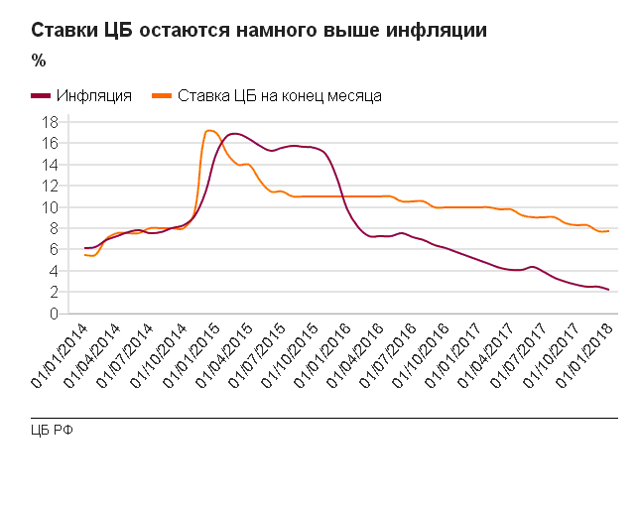
http://www.gks.ru/ – сайт федеральной службы государственной статистики

Приложение 2

АНКЕТА
Где бы Вы разместили свободные денежные средства в период низких ставок по вкладам?
- Государственные облигации
- Корпоративные облигации
- Акции
- Паевые инвестиционные фонды
- Валюта
- Драгоценные металлы
- Недвижимость

Приложение 3

Приложение 4

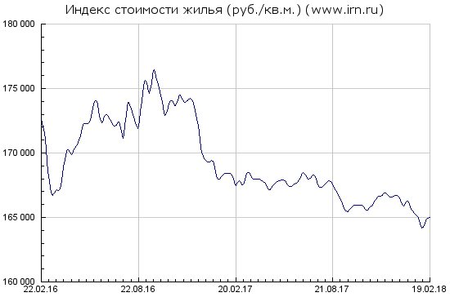
http://iqreview.ru/ - «Независимая журналистика»
Приложение 5
Курс доллара относительно рубля за 2014 год
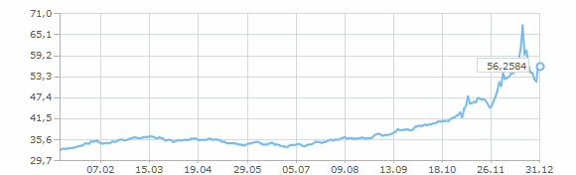
http://kurs-dollar-euro.ru/ - курсы валют ЦБ РФ по доллару и евро

Приложение 6

График соотношения цены на нефть марки Brent и курса доллара к рублю 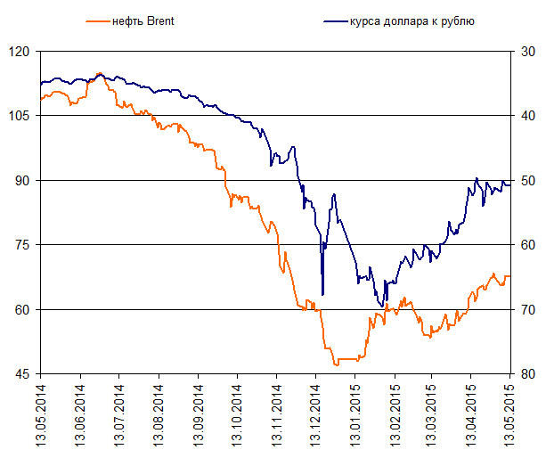
http://www.citizensbankdelphos.com/ - все банки России: банковские новости, обзор новых банковских продуктов (депозиты, кредиты), курсы валют и металлов

Приложение 7
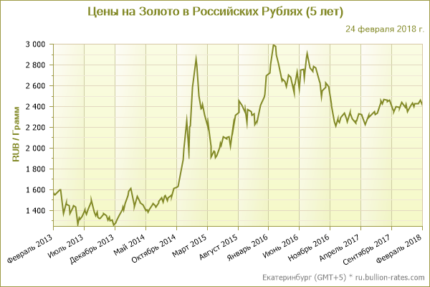
https://ru.bullion-rates.com/gold/RUB/Year-5-chart.htm\

Приложение 8
Индекс ММВБ
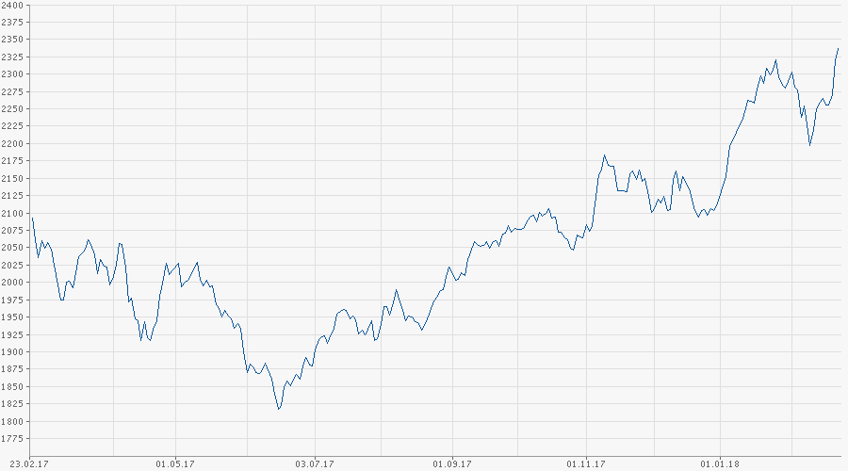
http://www.finanz.ru/indeksi/sredstva-grafika/micex

Приложение 9
Топ 19 рейтинг паевых фондов по доходности

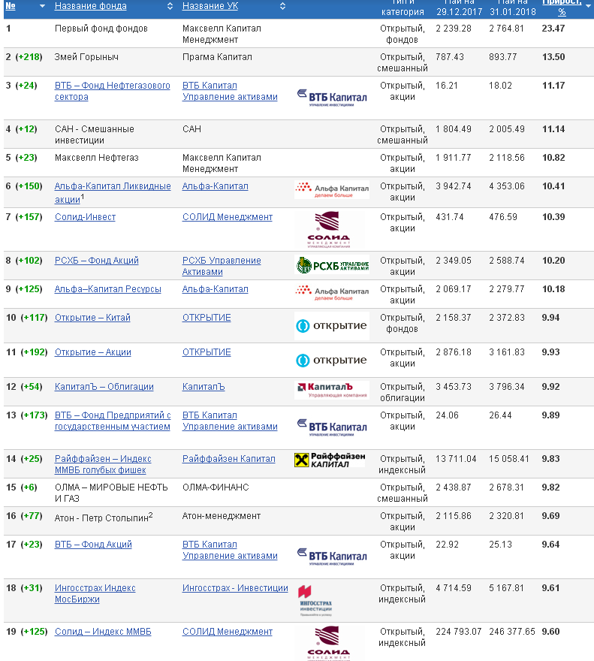
http://pif.investfunds.ru/funds/rate.phtml

Приложение 10
Доходность ОФЗ в период 2016-2017 года
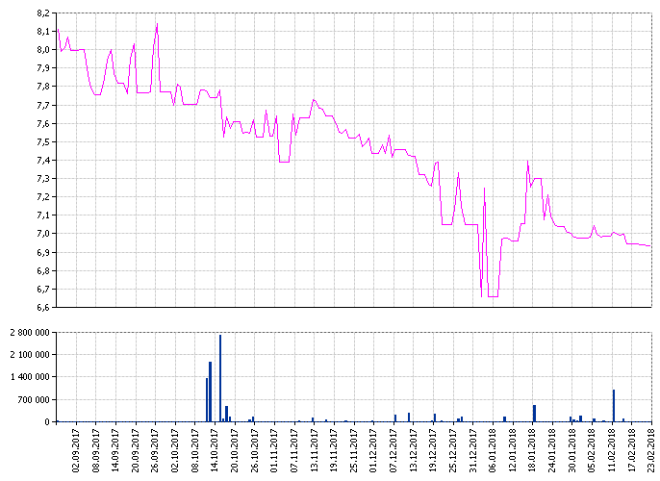
http://www.rusbonds.ru/tyield.asp?tool=13131

Приложение 11
Доходность облигаций Газпрома
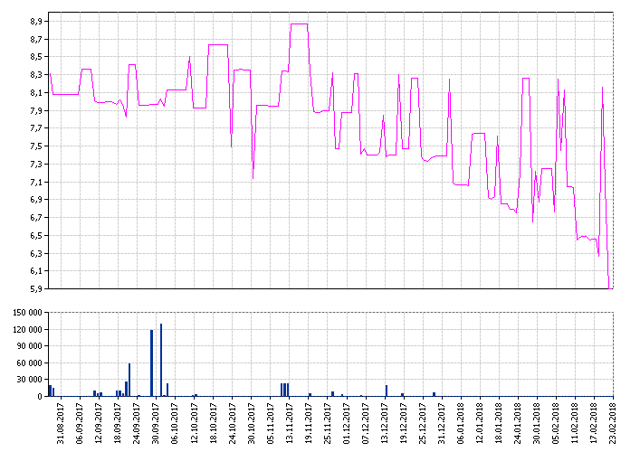
http://www.rusbonds.ru/tyield.asp?tool=35310
Источники
http://anokalintik.ru/vidy-investicij.html
http://forex-reyting.ru/kak-inflyaciya-vliyaet-vladelcev-akcij-depozitov-i-obligacij/
https://ru.wikipedia.org/wiki/Инфляция
https://fortrader.org/learn/inflyaciya-i-deflyaciya-dve-storony-odnoj-medali.html
http://pif.investfunds.ru/news/71333/
http://www.banki.ru/news/bankpress/?id=2796556
http://investprofit.info/usa-market/
http://womanadvice.ru/chto-takoe-deflyaciya-i-chem-ona-otlichaetsya-ot-inflyacii
https://www.1tv.ru/shows/dobroe-utro/pro-dengi/inflyaciya-horoshaya-inflyaciya-plohaya-dobroe-utro-fragment-vypuska-ot-08-02-2018
https://www.1tv.ru/shows/dobroe-utro/pro-dengi/klyuchevaya-stavka---eto-chto-dobroe-utro-fragment-vypuska-ot-18032016
В.В. Чумаченко, А.П. Горяев «Основы финансовой грамотности»
Т.Ю. Матвеева «Введение в макроэкономику»

https://www.1tv.ru/shows/dobroe-utro/pro-dengi/inflyaciya-horoshaya-inflyaciya-plohaya-dobroe-utro-fragment-vypuska-ot-08-02-2018
https://www.gazeta.ru/business/realty/2017/12/18_a_11499818.shtml
https://lenta.ru/news/2017/02/27/siluanov/

